Przeciwdziałanie wypaleniu zawodowemu
i radzenie sobie ze stresem
- szkolenie online dla instytucji publicznych
27 września 2022 r., godz. 9.00 – 15.00

Program:
- Wypalenie zawodowe.
- Zjawisko wypalenia zawodowego.
- Czym jest, a czym nie jest wypalenie zawodowe.
- Sygnały ostrzegawcze zanim pojawi się wypalenie zawodowe.
- Przyczyny i etapy wypalenia.
- Symptomy wypalenia zawodowego.
- Proces wypalania zawodowego.
- Reakcje osób na wypalenie zawodowe.
- Skutki wypalenia zawodowego.
- Radzenie sobie z wypaleniem zawodowym.
- Warunki osiągania satysfakcji z pracy.
- Wypalenie zawodowe w pracy.
- Wypalenie zawodowe osób wspierających.
- Wpływ wypalenia zawodowego na jakość pracy.
- Jak rozpoznać wypalenie zawodowe u siebie lub współpracowników.
- Trzy składniki wypalenia:
  - emocjonalne wyczerpanie i obniżenie samooceny,
  - depersonalizacja,
  - poczucie braku kompetencji oraz spadku osiągnięć i produktywności w pracy.
- Przeciwdziałanie wypaleniu zawodowemu.
- Zapobieganie nawrotom.

- Mechanizm powstawania stresu.
- Stres jako interpretacja sytuacji a nie sytuacja.
- Objawy stresu, czyli po czym poznać, że jesteśmy pod wpływem stresu?
- Typowe reakcje na stres, czyli jak funkcjonujemy w trudnych sytuacjach?
- Sposoby zapobiegania – by stres nie nastąpił lub był łagodniejszy.

- Objawy stresu, czyli po czym poznać, że jesteśmy pod wpływem stresu?
- Reakcje fizyczne.
- Reakcje psychologiczne.
- Zmiany w zachowaniu.
- Stres w służbie związany z zagrożeniami.

- Typowe reakcje na stres i wypalenie zawodowe, czyli jak funkcjonujemy w trudnych sytuacjach?
- Emocjonalne vs zadaniowe nastawienie do stresu.
- Strategia poznawcza.
- Strategia emocjonalna
- Fantazje, myślenie życzeniowe.
- Współdziałanie z innymi.

- Metody radzenia sobie z wypaleniem zawodowym.
- Umiejętność stawiania celów i ich realizacja.
- Właściwe zarządzanie czasem.
- Umiejętność rozwiązywania konfliktów.
- Techniki rozluźniające i ćwiczenia fizyczne.
- Praca z oddechem.
- Relaks.
- Automasaż.

- Zarządzanie czasem a stres.
- Źródła i przyczyny stresu wynikającego z braku czasu.
- Przyczyny chronicznego stresu.
- Objawy stresu (objawy dostrzegalne w zachowaniu).
- Neurofizjologia reakcji stresowej – co się dzieje w moim mózg, kiedy się denerwuję?
- Fizjologiczne przejawy reakcji stresowej (objawy dostrzegalne w funkcjonowaniu ciała).
- Psychologiczne przejawy reakcji stresowej (objawy dostrzegalne w zachowaniu).
- Fazy stresu - Atak – Ucieczka.
- Następstwa chronicznego stresu.
- Metody z obszaru zarządzania czasem redukujące poziom stresu:
  - utrzymywanie dyscypliny w zarządzaniu czasem,
  - przyczyny zwlekania,
  - technika pozytywnego nastawienie.

- Zarządzanie sobą w czasie w praktyce.
- Techniki ustalania priorytetów.
- Formułowanie i definiowanie celów.
- Zasady delegowania zadań:
  - ustalanie priorytetów pod kątem ważności i pilności,
  - rejestr czasu,
  - analiza zadań według zasady Eisenhowera,
  - zasada Pareto - praca nad zadaniami przynoszącymi największe korzyści.
- Planowanie:
  - krzywa wydajności i koncentracji - kiedy mogę zdecydować się na twórczą pracę?
  - zasady i techniki planowania,
  - Planowanie metodą ALPEN,
  - czas faktyczny i prognoza – porównania perspektywiczne,
  - metoda planowania i kontroli realizacji przedsięwzięć,
  - pomoce w planowaniu (programy komputerowe, kalendarze, planery).
- Kontrola:
  - kontrola przebiegu pracy,
  - kontrola osiągniętych celów,
  - przegląd i ocena dnia (samokontrola).

- Psychologia zmiany, szansa czy dramat – nasze nastawienie do zmiany.
- Zmiana czyli…
- Celowość zmian – kiedy zmiany mają sen.
- Problemy potrzebą i motorem zmian.
- Rodzaje zmian.
- Wewnętrzne i zewnętrzne czynniki wymuszające zmiany.
- Rodzaje oporu wobec zmian.
- Pozytywne i negatywne reakcje na zmiany.
- Działania minimalizujące niezadowolenie i opór ludzi przed zmianami.

- Sposoby zapobiegania i radzenia sobie z wypaleniem zawodowym, emocjami i stresem.
- Zasoby osobiste w radzeniu sobie ze stresem.
- Sposoby wypierania emocji (racjonalizacja, projekcja, stłumienie, przemieszczenie itp.).
- Tłumienie a transformowanie emocji.
- Identyfikowanie własnego wzorca.
- Sytuacja wewnętrzna a sytuacja zewnętrzna.

- Zarządzanie emocjami w sytuacjach trudnych, czyli jak radzić sobie ze złością i innymi silnymi emocjami?
  - rola wyrażania emocji i odreagowywania napięcia,
  - szybkie sposoby pozbywania się negatywnych emocji,
  - wyrażanie emocji pozytywnych,
  - psychosomatyczne konsekwencje obciążenia stresem,
  - autodiagnoza indywidualnych obszarów zagrożeń,
- „Zmniejszamy stres” – ustalanie celu, który pomaga zmniejszyć stres oraz przeanalizować sposoby jego osiągnięcia.
- Techniki relaksacyjne - „Relaksacja przez oddychanie” / „Trening autogenny” (oddychanie połączone z wizualizacją, rozluźnianie mięśni) / Relaksacja Progresywna / „Techniki wizualizacyjne, pomagające kreatywnie znajdować rozwiązania problemów” i inne.
- Wpływ kondycji psychofizycznej, czyli jak zadbać o siebie?
- Wiara w siebie i jej wpływ na poziom stresu.

- Świadoma komunikacja sposobem na zdrowe relacje.
- Czym jest świadoma komunikacja? Moje emocje a emocje innych ludzi.
- Relacje z samym sobą a relacje z innymi.
- Oczekiwania a emocje.
- Świadomość siebie i świadomość rozmówcy – ćwiczenia.
- Ograniczenia emocjonalne w komunikacji.

- Asertywność a wypalenie zawodowe i stres.
- Jak mówić „nie” w sytuacjach stresujących?
  - obszary trudności w odmawianiu,
  - jak mówić „nie” by brzmiało przyjaźnie.
- Asertywne wyrażanie próśb:
  - dlaczego prośby bywają nieskuteczne?
  - jak formułować asertywną prośbę?
- Oceny – czyli krytyka i jej wpływ na poziom naszego stresu.
  - kiedy warto wypowiadać krytykę?
  - problemy z przyjmowaniem krytyki,
  - co robić z nie konstruktywną krytyką,
  - oddzielenie opinii od faktów.
- Wyrażanie własnych opinii, gdy są one sprzeczne z poglądami innych
  - jak dyskutować, gdy inni mają odmienne poglądy?
  - typowe błędy w wyrażaniu opinii, jak asertywnie wyrażać własne opinie?

- Jak zmieniać relacje, które są dla nas krzywdzące?
  - komunikaty JA i komunikaty TY,
  - metody ustanawiania konstruktywnych relacji,
  - hamowanie agresji a problemy z wyrażaniem emocji,
  - asertywna obrona przed gniewem i agresją.

Czas trwania: 1 dzień szkoleniowy (8 godzin szkoleniowych = 6 godzin zegarowych)

Trener prowadzący:
Piotr T. Ruta - trener, coach, konsultant, doradca i mówca motywacyjny. Wykładowca na Studiach Podyplomowych w Wyższej Szkole Bankowej w Poznaniu oraz Uniwersytecie Łódzkim. Studiował na Wydziale Dziennikarstwa i Nauk Politycznych Uniwersytetu Warszawskiego. Jest absolwentem programu the Advanced Certificate in Marketing. Od 2004 roku jest też członkiem The Chartered Institute of Marketing i Communication Managerem Komitetu CIM Poland zarządzającego tą organizacją na terenie Polski. Ukończył Akademię Junior Chamber Poland oraz specjalistyczne kursy Best Practices for Inwestor Relations Professionals. Członek Klubu MBA Wyższej Szkoły Zarządzania / The Polish Open University. Od 1994 roku doradza i szkoli jako trener miękkich umiejętności menedżerskich oraz niezależny konsultant ds. komunikacji marketingowej. Posiada również doświadczenie w projektach związanych z komunikacją wewnętrzną. Jako mówca motywacyjny ma duże doświadczenie w wystąpieniach publicznych na konferencjach i seminariach. Coach z ponad 10 letnią praktyką. Prowadzi sesje coachingowe zgodnie ze standardami ICF (International Coach Federation). Łączy wiedzę i praktykę z obszaru etykiety biznesowej, umiejętności menedżerskich, komunikacji, PR oraz HR. Specjalizuje się w zagadnieniach z zakresu technik sprzedaży, negocjacji i obsługi klienta, zarządzania zespołami, procesów komunikacji, marketingu, public relations, social media, autoprezentacji i wystąpień publicznych oraz narzędzi wykorzystywanych w trakcie powyższych działań. Certyfikowany konsultant narzędzi psychometrycznych m.in.: Extended DISC® i Success Insights. Zajmuje się także problematyką innowacyjności i leadership.

Od wielu lat prowadzi szkolenia przygotowane dla specjalnie dla poszczególnych jednostek administracji publicznej wszystkich szczebli. Szkolił między innymi przedstawicieli takich instytucji jak: Sejm i Senat RP, Kancelaria Prezydenta i Premiera RP, Kancelaria Sejmu i Senatu, Ministerstwo Spraw Wewnętrznych i Administracji, Ministerstwo Spraw Zagranicznych, Ministerstwo Infrastruktury, Urząd Komunikacji Elektronicznej, Narodowy Fundusz Ochrony Środowiska i Gospodarki Wodnej, Urzędy Wojewódzkie: Dolnośląski, Kujawsko-Pomorski, Lubelski, Lubuski, Małopolski, Łódzki, Opolski, Podkarpacki, Podlaski, Pomorski, Śląski, Świętokrzyski, Warmińsko-Mazurski, Wielkopolski, Zachodniopomorski, Urząd Miasta Stołecznego Warszawy, Urząd Miejski w Radomiu, Urząd Miasta Wejherowa, Urząd Miasta Piotrkowa Trybunalskiego Urząd Miejski w Zabrzu, Urząd Miasta i Starostwo Powiatowe w Prudniku, Starostwo Powiatowe w Policach, Starostwo Powiatowe w Tczewie, Starostwo Powiatowe w Brzegu, Urząd Miasta Brzeg, Urząd Miejski w Lewinie Brzeskim, Gródków, Olszanka, Głuchołazy, Pakosławice, Skoroszyce, Powiatowy Urząd Pracy w Olecku, Powiatowy Urząd Pracy w Ostrowie Wlkp., Wojewódzki Urząd Pracy w Rzeszowie, MPWiK w m. st. Warszawie S.A., Warmińsko-Mazurska Agencja Rozwoju Regionalnego SA w Olsztynie, Lubelska Agencja Wspierania Przedsiębiorczości w Lublinie, Izba Celna w Przemyślu, Urząd Marszałkowski Województwa Łódzkiego, Urząd Miasta Krosno, Urząd Miasta Iława, Urząd Miejski w Zelowie, Urząd Gminy w Rymanowie, Urząd Gminy w Żukowie, Urząd Gminy w Smętowie Granicznym, Urząd Gminy w Dębnie, Akademię Sztuk Pięknych w Gdańsku, Służbę Więzienną Inspektoraty w Gdańsku i w Koszalinie oraz Sąd Najwyższy, Sąd Apelacyjny w Białymstoku, Sąd Okręgowy w Piotrkowie Trybunalskim, Sąd Okręgowy w Przemyślu, Sąd Okręgowy w Poznaniu, Sąd Rejonowy w Zamościu, Sąd Rejonowy Poznań Stare Miasto w Poznaniu, Sąd Rejonowy w Krośnie Odrzańskim, Sąd Rejonowy w Wołominie, Sąd Rejonowy w Pile, Sąd Rejonowy w Bełchatowie, Sąd Rejonowy w Bydgoszczy, Sąd Rejonowy w Iławie, Sąd Rejonowy w Nysie, Sąd Rejonowy w Inowrocławiu, Biuro Programu „Zostań Żołnierzem RP”, Wojska Obrony Terytorialnej, Narodowy Fundusz Zdrowia Podkarpacki Oddział Wojewódzki i Pomorski Oddział Wojewódzki i wiele innych.

Referencje:
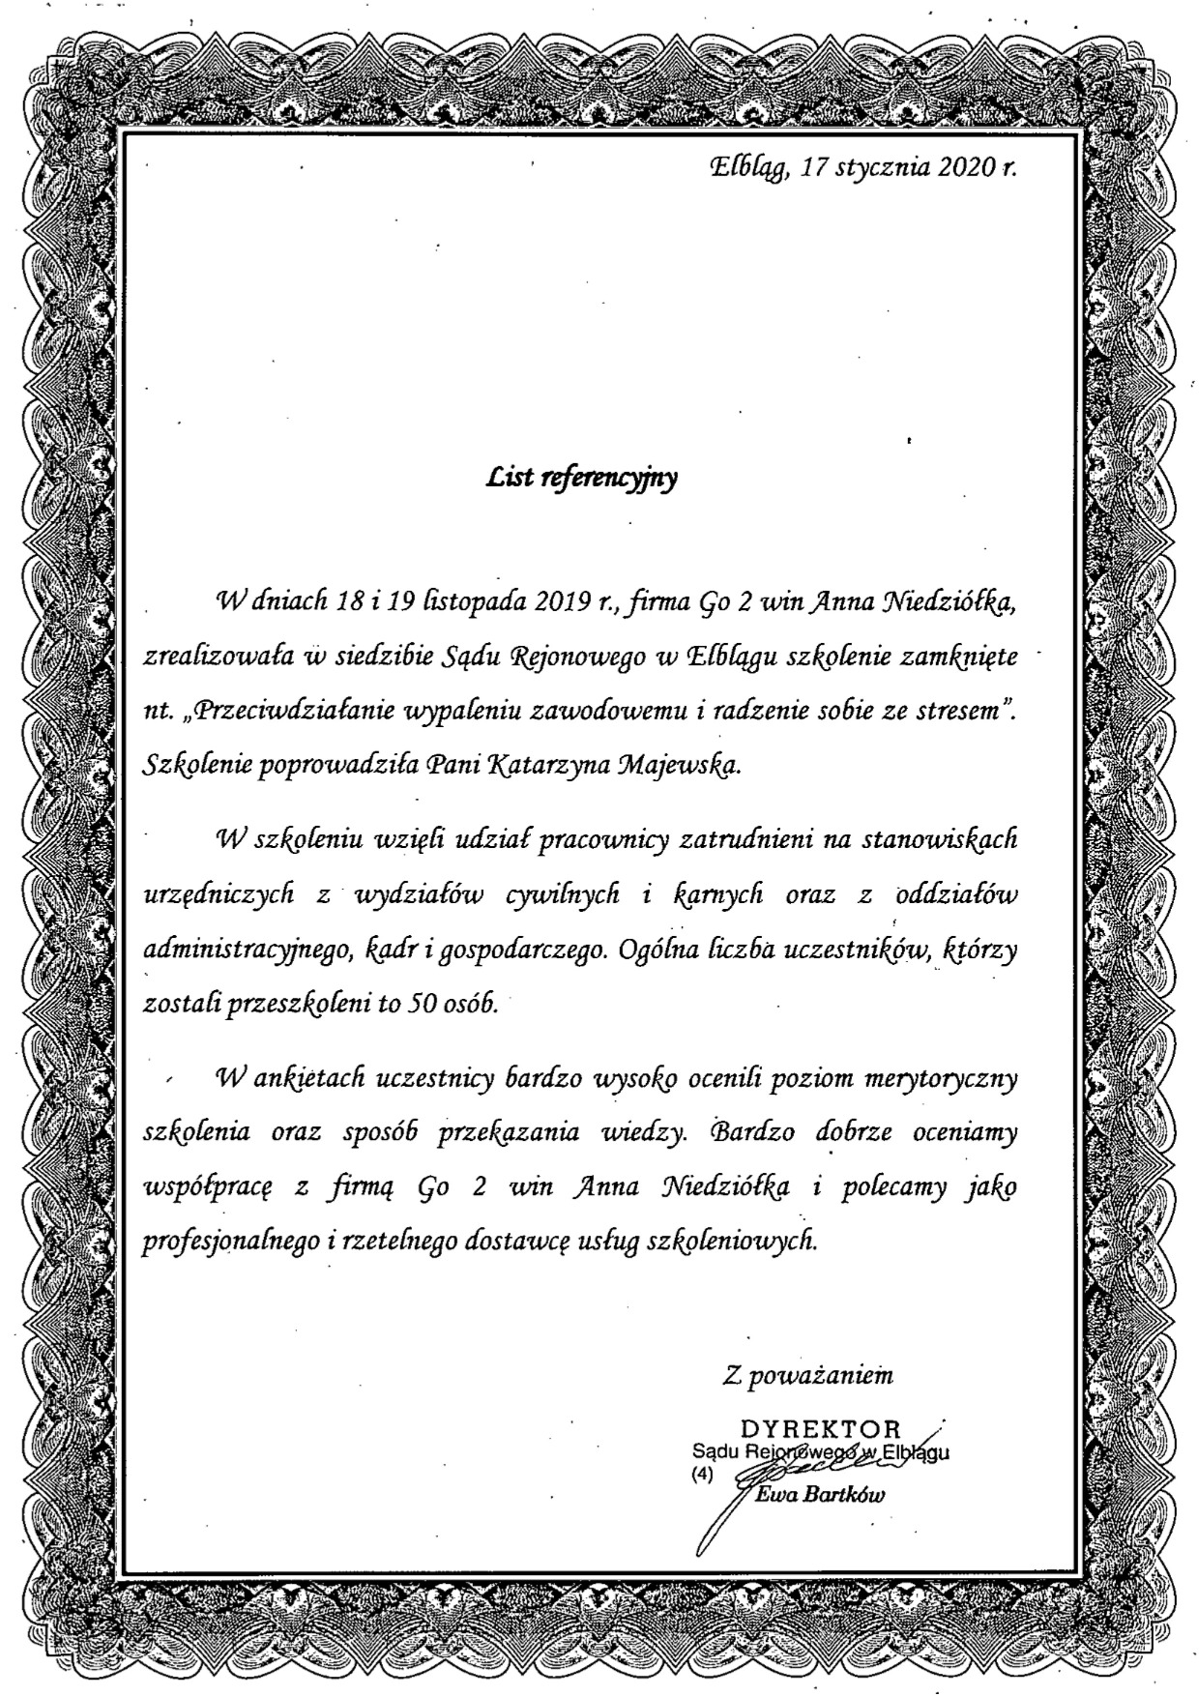
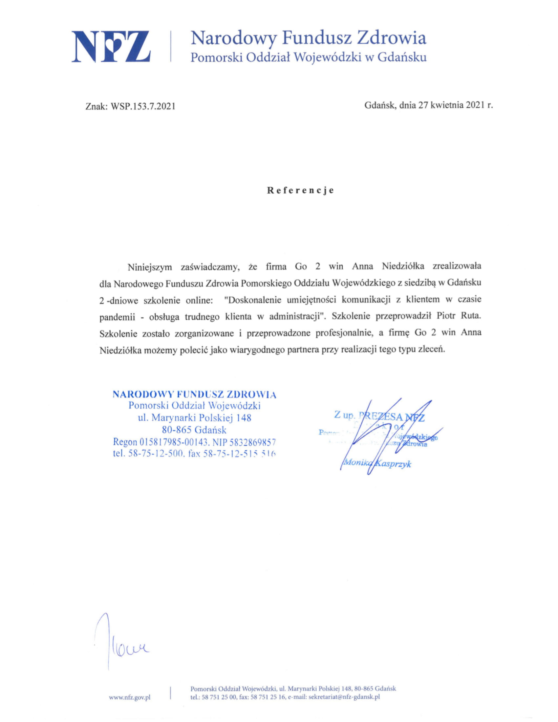

Warunki organizacyjne:

Cena: 740 zł zw. VAT*/osoba

*jeśli szkolenie jest finansowane, co najmniej w 70% ze środków publicznych, podlega zwolnieniu z podatku VAT.

Płatność:
Na podstawie faktury z 7-dniowym terminem płatności. Faktura będzie wysłana na adres e-mail uczestnika po szkoleniu.

Cena zawiera:
Uczestnictwo w szkoleniu, materiały szkoleniowe oraz certyfikat nadesłane na adres e-mail uczestnika.

Jak się zgłosić?
- Wypełnij formularz zgłoszenia i oświadczenie zw. VAT (2 ostatnie strony niniejszej oferty). Pamiętaj o podpisie i pieczątkach. Zeskanuj i wyślij na anna@szkolimynajlepiej.pl
- Dostaniesz e-mail zwrotny o wpisaniu na listę uczestników.
- Na 3 dni przed szkleniem dostaniesz e-mail z oficjalnym potwierdzeniem szkolenia online.
- Na dzień przed szkoleniem dostaniesz e-mail z linkiem do szkolenia. Wystarczy, że na 30 minut przed szkoleniem klikniesz w link, podasz swoje imię i adres e-mail (ten sam, który wpisałaś/wpisałeś w formularz zgłoszenia) i już jesteś w naszej wirtualnej sali szkoleniowej. Będziemy tam na Ciebie czekać i w razie potrzeby służymy pomocą w kwestiach technicznych.

Czego potrzebujesz?
- Komputera, smartfona lub tabletu ze stabilnym podłączeniem do internetu.
- Przeglądarki internetowej (Chrome, Safari, Firefox, Opera lub Edge).
- Mikrofonu i słuchawek lub głośników.

Jak to wygląda?
- Szkolenie online w dowolnym dla Ciebie miejscu, możesz je odbyć w domu lub w swoim biurze.
- Podczas szkolenia będziesz widzieć zarówno trenera, jego prezentację, pulpit oraz tablicę multimedialną.
- Będziesz miał możliwość zadawania pytań trenerowi bezpośrednio przez mikrofon lub poprzez wbudowany mechanizm czatu.
- Jeśli masz kamerę, będziemy mogli Ciebie zobaczyć, ale nie jest to wymagane.
- W trakcie szkolenia trener będzie uwzględniał czas na przerwę.
- Po szkoleniu dostaniesz od nas e-mailem materiały szkoleniowe (prezentację) i certyfikat oraz fakturę w formacie PDF.

FORMULARZ ZGŁOSZENIA

Przeciwdziałanie wypaleniu zawodowemu i radzenie sobie ze stresem
- szkolenie online dla instytucji publicznych

27 września 2022 r., godz. 9.00 – 15.00

DANE DO FAKTURY VAT:
Nabywca: ………………………………………………………………………………………………………………………………………………………………..
Adres: ………………………………………………………………………………………………………………..…NIP: …………………………………………
Odbiorca: ………………………………………………………………………………………………………………………………………………………………..
Adres: ………………………………………………………………………………………………………………..…………………………………………………..

DANE UCZESTNIKÓW:
- Imię i nazwisko: …………………………………………………………………… stanowisko: ………………………………………………………
e-mail uczestnika: ……………………………………………………………………….. nr telefonu: ………………………………………………………

- Imię i nazwisko: …………………………………………………………………… stanowisko: ………………………………………………………
e-mail uczestnika: ……………………………………………………………………….. nr telefonu: ………………………………………………………
WARUNKI UCZESTNICTWA:
- Cena obejmuje: uczestnictwo w szkoleniu, materiały szkoleniowe i certyfikat w formacie .pdf nadesłane e-mailem do uczestnika.
- Niniejszy formularz ma formę umowy zawartej między Zgłaszającym a Go 2 win (organizator). Na 3 dni przed terminem szkolenia, organizator wyśle na podany przez uczestnika e-mail, potwierdzenie szkolenia wraz z linkiem do szkolenia.
- W przypadku rezygnacji w czasie krótszym niż 7 dni przed szkoleniem pobierane jest 100% opłaty, bez względu na termin nadesłania formularza zgłoszeniowego. Zamiast zgłoszonej osoby w szkoleniu może wziąć udział inny pracownik urzędu/instytucji. Nieobecność na szkoleniu nie zwalnia z dokonania opłaty.
- W przypadku, gdy wykładowca z przyczyn losowych nie będzie mógł przeprowadzić zajęć w podanym terminie, Go 2 win (organizator) zastrzega sobie prawo zmiany terminu zajęć. Uczestnicy szkolenia wskazani przez osobę zgłaszającą zostaną niezwłocznie poinformowani o tym fakcie.
- Go 2 win wystawi fakturę za szkolenie i wyślę ją e-mailem do uczestnika po szkoleniu. Płatność nastąpi po otrzymaniu faktury, w terminie 7 dni od zakończenia szkolenia.
- Zgadzam się na przetwarzanie danych zamieszczonych w niniejszym formularzu zgłoszeniowym, w celu aktywnego udziału w szkoleniu, zgodnie z ustawą o ochronie danych osobowych z dnia 10 maja 2018 r. (Dz.U. z 2018 r. poz. 1000) oraz na otrzymywanie od Go 2 win Anna Niedziółka, drogą elektroniczną na wskazane powyżej adresy e-mail, zgodnie z ustawą z dnia 18 lipca 2002 r. o świadczeniu usług drogą elektroniczną (Dz.U. z 2018 r. poz. 650 z poźn. zm), informacji organizacyjnych dotyczących tego szkolenia, niezbędnych do jego przeprowadzenia.
- Jestem świadomy/świadoma prawa do poprawiania, zmieniania i aktualizowania swoich danych, zgodnie z Rozporządzeniem Parlamentu Europejskiego i Rady (UE) 2016/679 z dnia 27 kwietnia 2016 r. w sprawie ochrony osób fizycznych w związku z przetwarzaniem danych osobowych i swobodnego przepływu takich danych oraz uchylenia dyrektywy 95/46/WE (dalej zwane "RODO") oraz zapoznałem/zapoznałam się z klauzulą informacyjną umieszczoną na stronie http://www.szkolimynajlepiej.pl/klauzula-informacyjna/
- Proszę o wystawienie faktury na kwotę 740 zł zw. VAT/osoba

Oświadczamy, że akceptujemy warunki uczestnictwa w szkoleniu oraz zobowiązujemy się do zapłaty.

_________________________________
podpis i pieczątka

OŚWIADCZENIE

Oświadczamy, że nabyta od Go 2 win Anna Niedziółka, z siedzibą w Warszawie, przy ul. Janinówka 11/50, NIP: 5371946381, usługa szkoleniowa: „Przeciwdziałanie wypaleniu zawodowemu i radzenie sobie ze stresem – szkolenie online”, która odbędzie się w dniu 27 września 2022 r., mająca charakter usługi kształcenia zawodowego/przekwalifikowania zawodowego, jest finansowana ze środków publicznych:
a) w całości, zgodnie z treścią art. 43 ust. 1 pkt 29 lit. c ustawy o podatku od towarów i usług z dnia 11.03.2004 r. (Dz. U. z 2011 r. nr 177, poz. 1054 z późniejszymi zmianami)*

lub
b) w co najmniej 70%, zgodnie z treścią § 3 ust. 1 pkt 14 rozporządzenia Ministra Finansów z dnia 20.12.2013 r. w sprawie zwolnień od podatku od towarów i usług oraz warunków stosowania tych zwolnień (tekst jednolity Dz. U. z 2018 r. poz. 701)*

*Prosimy zaznaczyć właściwą opcję a) lub b)

Miejsce, data Pieczątka i podpis

……………………………………………. ……….…………………………………………….

